# 1 土石方量计算模型

土石方量计算模型即土石方量计算方法，包括方格网法，等高线法，断面法和不规则三角网法（DTM法）。以下介绍不同方法的应用范围及数学模型。

## 1.1 方格网法土石方量计算

### 1.1.1 适用范围及特点

由方格网来计算土方量是根据实地测定的地面点坐标（X，Y，Z）和设计高程，通过生成方格网来计算每一个方格内的填挖方量，最后累计得到指定范围内填方和挖方的土方量，并绘出填挖方分界线。

对于大面积的土方量计算以及一些地形起伏较小、坡度变化平缓的场地适宜用方格网法。这种方法是将场地划分成若干个正方形格网，然后计算每个四棱柱的体积，从而将所有四棱柱的体积汇总得到总的土方量。在传统的方格网计算中，土方量计算精度不高。

### 1.1.2 方格网法的操作步骤

（1）绘方格网，并求格网点高程。根据场地范围绘制方格网。格网的大小根据地形复杂程度，地形网的比例尺，施工精度要求而定。一般人工施工多采用10m10m,20m20m的方格；机械施工时多采用50m50m的方格，并进行编号。有等高线内插出每个顶点处的地面高程，标注在相应顶点的右上方。

（2）确定场地平整的高程。水平面的高程等于场地地面高程的平均值，即根据方格顶点的地面高程及其在计算每格平均高程时用到的总次数求劝平均值。

（3）计算挖填方高度。计算各方格顶点处的挖填高度。用方格顶点高程减去设计高程，得每一丁点出的挖填方高度。

（4）计算挖填土石方量。土石方量等于挖方面积（或填方面积）乘以平均挖、填方高度。若格内既有填方又有挖方则分别求之，然后再计算挖方量总和和填方量总和。挖、填土石方量的计算也可根据角点、边点、拐点和中心点的挖、填方高度，分别代表1/4 、2/4、3/4、1方格面积的平均挖、填方高度，按下式分别计算：

角点：挖（填）方高度h*1/4 方格面积  
  边点：挖（填）方高度h*2/4方格面积  
        拐点：挖（填）方高度h*3/4方格面积  
        中心点：挖（填）方高度h*1方格面积  
       计算出各点的工程量后，再分别计算挖方量和填方量总和，填、挖方工程量应大致相等。

### 1.1.3 格网法土石方量计算的数学模型

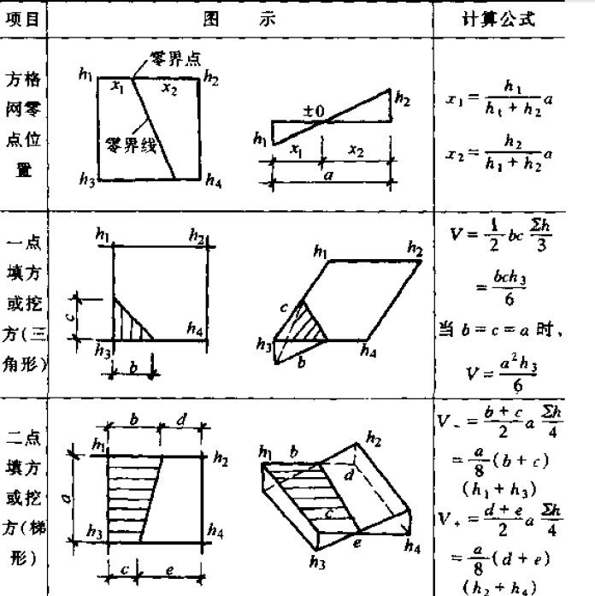

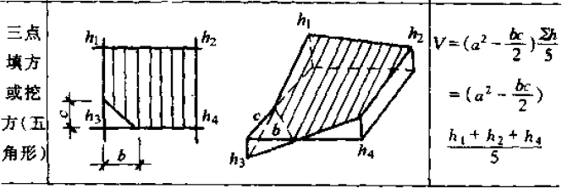

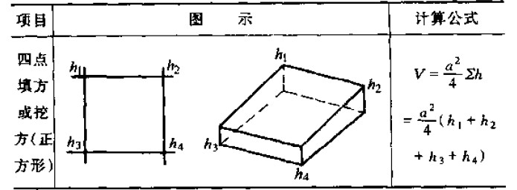

图1.1格网法土石方量计算数学模型

Fig.1.1 Grid method of earthwork calculation mathematical model

注：表内计算公式中a 为方格网的边长(m)；b、c、d、e 为零点到一角的边长(m)；h1、h2、

h3、h4 为各角点的施工高程，用绝对值代人；V 为挖方或填方的体积(m)；X1、X2 为角点至零点的距离(m)。

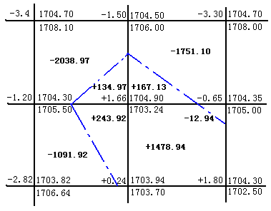

图1.2计算实例

Fig.1.2 Examples of calculation

图中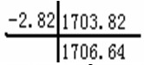分别为施工高度，设计高度，自然高度。

图中方格网为40米*40米。

### 1.1.4 结论

方格网法简便快捷，易于掌握。更重要的是，应用此方法计算土方量可以简化计算，减少工作量。从而大幅度降低设计人员的劳动强度，提高了设计速度，也提高了工作效率。

误差主要来源是方格网点坐标的量测误差、场地面积的求积误差及求积标高的计算，地形高差越大，采用算术平均法计算平均标高误差越大，求出的土方量误差也大，宜采用加权平均值方格法计算。一般适用于地形起伏不大，且地面坡度有规律，范围比较大的施工场地。也适合平坦地区及高差不太大的地形场地平整。

## 1.2 断面法土石方量计算

### 1.2.1 适用范围及特点

断面法土方计算土方量是根据纵断面上某一里程处实际测量的地形断面线与设计断面线，相交后的闭合断面面积。即可获得各个里程处的横断面的填挖面积，并由相邻两横段面的间距计算出土石方量，最终汇总出纵断面上所有两相邻横断面间的土石方量，并绘出土石方量计算表。

适用范围：1、高差变化比较大，地形起伏变化较大，自然地面复杂的区域；2、挖直深度较大，界面有不规则的地区；3、道路等带状地形。但是这种方法计算量大, 尤其是在范围较大、精度要求高的情况下更为明显。若是为了减少计算量而加大断面间隔，就会降低计算结果的精度。 所以断面法存在着计算精度和计算速度的矛盾。

### 1.2.2 断面法的操作步骤

(1)在地形图上或碎步测量的平面图上，按一定的间距将场地划分成若干个相互平行的横截面，量出各个横断面间的距离。

(2)按照设计高程与地面线所组成的断面图，计算每条断面线所围成的面积。

(3)再由两端横断面的平均面积乘以两端横断面间的距离求出土方量。用公式表示为；

V=(A1+A2)/2*L （1.1）

式中：V-相邻两截面见的土方量

A1+A2-相邻两截面的挖方（+）或填方（-）的截面积

L-相邻两截面间的间距

将场地按一定的距离间隔划分为若干个相互平行的横断面并测量各个断面的地面线，将设计的准断面与原地面断面组成的断面图，如图，计算条断面线所围成的面积；以相邻两断面的填挖面的平均值乘以间距，得出每相邻两断面间的体积；将各相邻断面的体积加起来，求出总体积，这种算土方量的方法称为断面法。

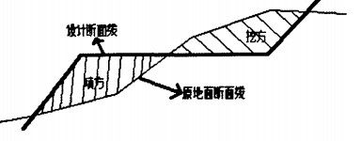

图1.3断面法的原理

Fig.1.3 Section method

### 1.2.3 断面法土石方量计算的数学模型

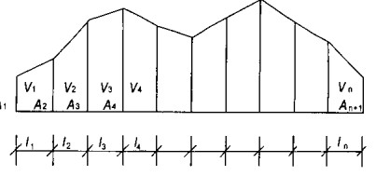

图1.4断面法土石方量计算的原理

Fig.1.4 Section method for earthwork calculation principle

根据两相邻的设计段面填挖面积的平均值乘以两段面的距离，就得到两相邻横段面之间的挖填土石方的数量。

V=(A1+A2)/2*L （1.2）

式中：A1，A2 为相邻两横段面的挖方或填方面积，L为相邻两横段面之间的距离， 一般根据需要选取,面积 A1，A2根据横段面测量资料采用下面两种方法：

(1)解析法

根据实测的数值计算面积的方法，包括几何图形法和坐标法。

所谓几何图形法，是根据实地测量有关的边角元素进行面积计算的方法。将不规则图形分成简单的矩形、梯形或三角形等简单的几何图形分别计算面积并相加得到所需面积的数据。

所谓坐标法，通常是指对一个不规则的几何图形，测出该图形边界转折点的坐标值，再用下列公式计算：

 （1.3）

式中，为转折点的纵横坐标值（土石方计算一般为距离和高程），n为点的数目，也即多边形边数，当i+1=n+1时,。

(2)图解法

通常是指从图上直接量算面积的方法。在土石方计算之前，根据设计断面和横断面测量资料按一定比例绘制横断面图，再用各种图解方法量算面积。

### 1.2.4 结论

断面法不管是采用图解法，还是采用解析法汁算，只需要知道两端横断面的面积，因而计算很简单。但如果施工场地范围很大，那么求面积工作量将会非常大。同时大量的数据可能在计算时带来较大的误差，特别是地形较复杂时，算出的面积值误差会很大。所以断面法一般只适用于山地及高差变化比较大、自然地面较复杂的地段或地形狭长的地带，在道路、管道中应用甚广。

误差主要来源于特征点的量测的误差。计算一般是采用精确的数学模型编程计算，只要选择适当坐标系及合适的特征点和先进的仪器测量，可减弱和消除此项误差。

## 1.3 不规则三角网法（DTM法）土石方量计算

### 1.3.1 适用范围及特点

土方量的测量计算在工程建设中应用非常广泛。土石方的计算方法很多，主要有等高线法、横断面法、格网法等。等高线法、横断面法、格网法存在其不足之处：1、对于起伏变化比较大的地形，计算困难，精度较低；2、三类方法的计算模型都是近似的，对于不规则的地形，计算结果偏差大。为了准确地计算出实际的挖方量，现提出一种基于不规则三角网的土方计算方法，该方法可以克服上面的缺点，计算地形起伏变化大时的土石方，精度较高，同时有一个准确的数字模型以提高计算速度。

### 1.3.2 不规则三角形法的操作步骤

不规则三角网(Triangulated Irregular Network，TIN)指将按地形特征采集的点按一定规则连接成覆盖整个区域且互不重叠的连续三角形。能较好地顾及地貌特征点、线，表示复杂的地形面比矩形格网精确。我们将根据地形起伏变化的复杂性确定采样点的密度和采样点的位置，从而以避免地形平坦时的数据冗余，又能按地形特征较好地逼近地形表面。在计算填方和挖方量的过程中，首先根据在挖和挖后的地表面特征点建立不规则三角网。在建好的不规则三角网中，其每一个基本单元的核心组成不规则三角形的三个顶点的三维坐标。在挖地表面的三角网中，同时从每个三角形的三个顶竖直向下引出三条直线，直到与挖后的地表面的角网相交，便形成许多的三棱柱，这时整个区域土石方地形便形成了由许多连续但不可微分的三柱组成的集合。分别计算出每个三棱柱的体积，有的三棱柱体积之和便是整个区域的土石方量。

（1）对于不规则三角网的构建在这里采用两级建网方式。

第一步，进行包括地形特征点在内的散点的初级构网。

一般来说，传统的TIN生成算法主要有边扩展法,点插入法,递归分割法等,以及它们的改进算法。在此仅简单介绍一下边扩展法。

所谓边扩展法，就是指先从点集中选择一点作为起始三角形的一个端点，然后找离它距离最近的点连成一个边,以该边为基础,遵循角度最大原则或距离最小原则找到第三个点,形成初始三角形。由起始三角形的三边依次往外扩展, 并进行是否重复的检测，最后将点集内所有的离散点构成三角网，直到所有建立的三角形的边都扩展过为止。在生成三角网后调用局部优化算法,使之最优。

三角网的调整

第二步，根据地形特征信息对初级三角网进行网形调整。这样可使得建模流程思路清晰，易于实现。

① 地性线的特点及处理方法

所谓地性线就是指能充分表达地形形状的特征线。地性线不应该通过TIN中的任何一个三角形的内部,否则三角形就会“进入”或“悬空”于地面,与实际地形不符,产生的数字地面模型(DTM)有错。

当地性线与一般地形点一道参加完初级构网后，再用地形特征信息检查地性线是否成为了初级三角网的边，若是，则不再作调整。否则，按图1.6作出调整。总之要务必保证TIN所表达的数字地面模型与实际地形相符。

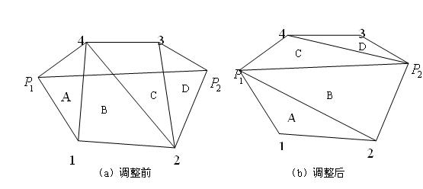  
图1.5 在TIN建模过程中对地性线的处理

Fig.1.5In TIN modeling of terrain line processing

如图所示，为地性线，它直接插入了三角形内部，使得建立的TIN偏离了实际地形，因此需要对地性线进行处理，重新调整三角网。

图是处理后的图形，即以地性线为三角边，向两侧进行扩展，使其符合实际地形。

②地物对构网的影响及处理方法

等高线在遭遇房屋、道路等地物时需要断开，这样在地形图生成TIN时，除了要考虑地性线的影响之外，更应该顾及到地物的影响。一般方法是：先按处理地形结构线的类似方法调整网形；然后，用“垂线法”判别闭合特征线影响区域内的三角形重心是否落在多边形内，若是，则消去该三角形(在程序中标记该三角形记录)；否则保留该三角形。经测试后，去掉了所有位于地物内部之三角形，从而在特征线内形成“空白地”。

陡坎的地形特点及处理方法

遭遇陡坎时，地形会发生剧烈的突变。陡坎处的地形特征表现为：在水平面上同一位置的点有两个高程且高差比较大；坎上坎下两个相邻三角形共享由两相邻陡坎点连接而成的边。当构造TIN时，只有顾及陡坎地形的影响，才能较准确的反映出实际地形。

（2）陡坎的处理如图所示：

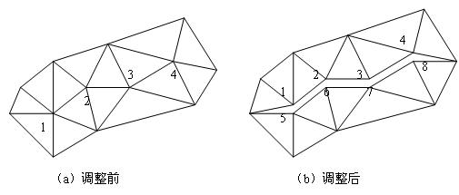

图1.6 对陡坎的处理

Fig.1.6 The scarp processing

如图所示，点1～4为实际测量的陡坎上的点，每个点其实有两个高程值，不符合实际的地形特征。在调整时将各点沿坎下方向平移了1mm，得到了5～8各点，其高程值根据地形图量取的坎下比高计算得到。将所有的坎上、坎下点合并连接成一闭合折线，并分别扩充连接三角形，即得到调整后的图（b）。

### 1.3.3 不规则三角形法的数学模型

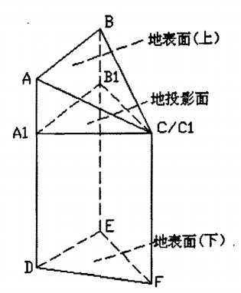

图1.7不规则三角形法示意图

Fig.1.7 Irregular triangle diagram

现假设，面ABC为开挖前地表面TIN中的三角形。面DEF为挖后地表面上的三角形面，面A1B1C1为上下表面在水平面上的投影；点A、B、C为测区内挖前地表面的特征点，点D、E、F为测区内挖后地表面上的地形点(可在挖后地表面TIN中内插获取)，其三维坐标(X，Y，H)已知。首先令：

 （1.4）

则投影面的面积为：

 (1.5)

则三棱柱的体积为：

 (1.6)

其中A1B1、B1C1、C1Al、AD,BE,CF长度可由三角形几何关系求得，图1为三棱柱示意图。这样便求出了一个三棱柱的体积为V1；假设整个区域是由N个连续但不可微分的三棱柱组成，则整个区域的土石方量为:

 （1.7）

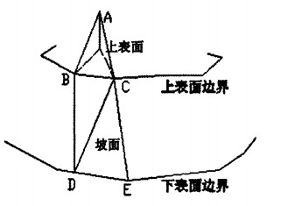

图1.8三角形构网

Fig.1.8 Triangular network

在建立土方实体的建模过程中，为了很好地吻合实际地面的坡度，在数据采集过程中，对土方上下表面的边界线的采样，在位置合理的情况下，其密度相对较大；在构网过程中，如图所示(A为上表面地形特征点，B、C为上表露边晃地形特征点，D、E为下表面边界地形特征点)，根据不规则三角网的特征，即总是选择最邻近的三角形构网建立三角形；选取上表面的点和下表面的边界点为一组合构建不规则三角网，这样便形成了一个由上表面和坡面一起组成的地表面三角网。

## 1.4 等高线法土石方量计算

### 1.4.1 适用范围及特点

如果直接采取手工或机械的方法利用地形原图来计算起伏较大的山区地形的土方量，或将白纸图扫描矢量化后可以得到数字化图形，利用数字测图软件的工程量计算功能计算土方量。这些图上都绘有等高线，由于两条等高线所围面积可求，两条等高线之间的高差已知，可求出这两条等高线之间的土方量。但所选等高线必须闭合。具体做法是利用现成的绘有等高线的地形图，先计算等高线所围的面积，相邻等高线所围面积平均值与等高距之积即为该两条等高线之间的土方量。等高线法适用于缺少采集数据或将白纸图扫描矢量化后得到的数据计算。由于等高线法的精度不高。因此一般较适用于工程概算。

在工程施工中，尤其是大型场地平整的土方施工中需要进行挖填方量计算。土方工程在整体工程造价中所占的比例是很大的；虽然土方工程的单位造价很低，但它在整个工程中所占的比重往往较大，所以对整个工程投资的影响是不容忽视的。格网法和断面法在计算挖填方量时能获得较高精度但工作量较大，计算繁重。而等高线法也能获得较高的计算精度。

### 1.4.2 等高线法的数学模型

在土石方计算时将施工地形图以等高线划分为几部分。如果将两等高线之间的所夹体积近似认为台体体积，则第i分层的体积：

 （1.8）

式中，，分别为第i分层的下底面积和上底面积；h为等高距（假设开挖面正好与某以等高线重合）。若山顶面积为0，则顶层体积按椎体体积公式计算，即：

 （1.9）

式中，S为最顶层底面积，h为最高一条等高线与山顶的高差。

如果将两等高线间所夹的体积近似地视为截锥体，则每层截锥体体积的计算式为：

 （1.10）

其中，为截锥体的底面积，及为相邻两条等高线的高程。

单施工区内的地形一般较为复杂，并非规则的几何图形。因此，完全按某一几何图形来计算体积也不一定与实际相吻合，均会存在与实际地形不完全一致的误差。若过分地要求提高测算成果的精度，一般会使量测本身和量测数据的计算过程复杂化，如需要仔细地研究施工区内地形状况，把施工区按地形划分成若干自然片，并组合成多种几何图形，按不同图形分别选用不同方法计算，还必须标定大量的高程梯度，并以较复杂的内插来代替较简单的直线内插等，这样将会花费很多的时间和材料 。故在实际应用时，大都按（1.8）计算底层以上的分层体积，而顶层则按式（1.9）计算，将各层体积累加即得总开挖方量V挖其综合量式为：

 （1.11）

在式（1.11）中，前部分算式（即式（1.8））是计算总开挖方量的主体，对土方计算的精度起着主要影响。

回填方量的计算原理如下：

填方量=柱体体积-台体体积。反之就是挖方量

由方量计算公式可知，在地形图上进行土方计算，实际上改为在地形图上量算各层的面积，而h为地形图的等高距，其值已在图上标明。因此土方计算的精度由各层面积的计算精度决定。其基本原理如图所示

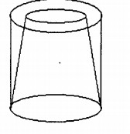

图1.9回填量计算原理

Fig.1.9 Backfill calculation principle